
北华大学计算机科学技术学院
顶岗实习评分表

专业： 软件工程 班级： 软件19-1 姓名： 董永泽 学号： 201907030102
企业指导教师： 姚刊年 单位： 杭州绘锦装饰工程有限公司 职务：JAVA开发工程师
评价项目 | 课程目标 | 评判标准 |  | 目标分值 | 实际  分值
日  常  考  核 | 课程目标4：在实习过程中能够遵守企业的各项规章制度，按照工程职业道德规范履行职责； | 在实习过程中，能够认真遵守企业的各项规章制度，按照工程职业道德规范认真履行职责。 | 20
日  常  考  核 | 课程目标5：结合实习过程的具体工作，能够在团队中承担相应的角色及与不同专业背景的团队成员进行沟通协调； | 结合实习过程的具体工作，能够在团队中承担重要的角色及与不同专业背景的团队成员进行有效的沟通协调。 | 20
顶  岗  实  习 | 课程目标2：能够针对实习项目件的需求、设计、开发、测试、维护等环节，选取和使用合理的工具和技术完成软件的设计开发和系统建模等工作，并理解其使用范围和局限性； | 能够针对实习项目件的需求、设计、开发、测试、维护等环节，准确选取和使用合理的工具和技术完成软件的设计开发和系统建模等工作，并理解其使用范围和局限性。 | 20
顶  岗  实  习 | 课程目标7：结合实习项目，在设计开发软件解决方案的过程中，能够运用恰当的工程管理与经济决策方法对项目进行管理； | 在设计开发软件解决方案的过程中，能够准确运用恰当的工程管理与经济决策方法对项目进行管理。 | 40
合 计 |  |  | 100
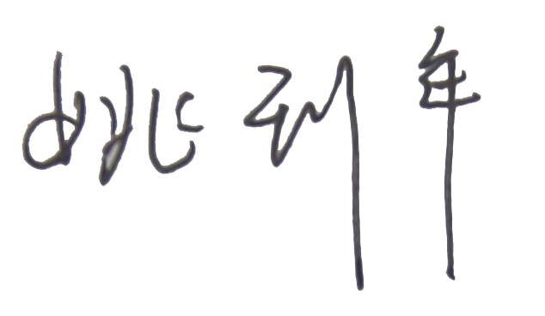
企业指导教师签名：

